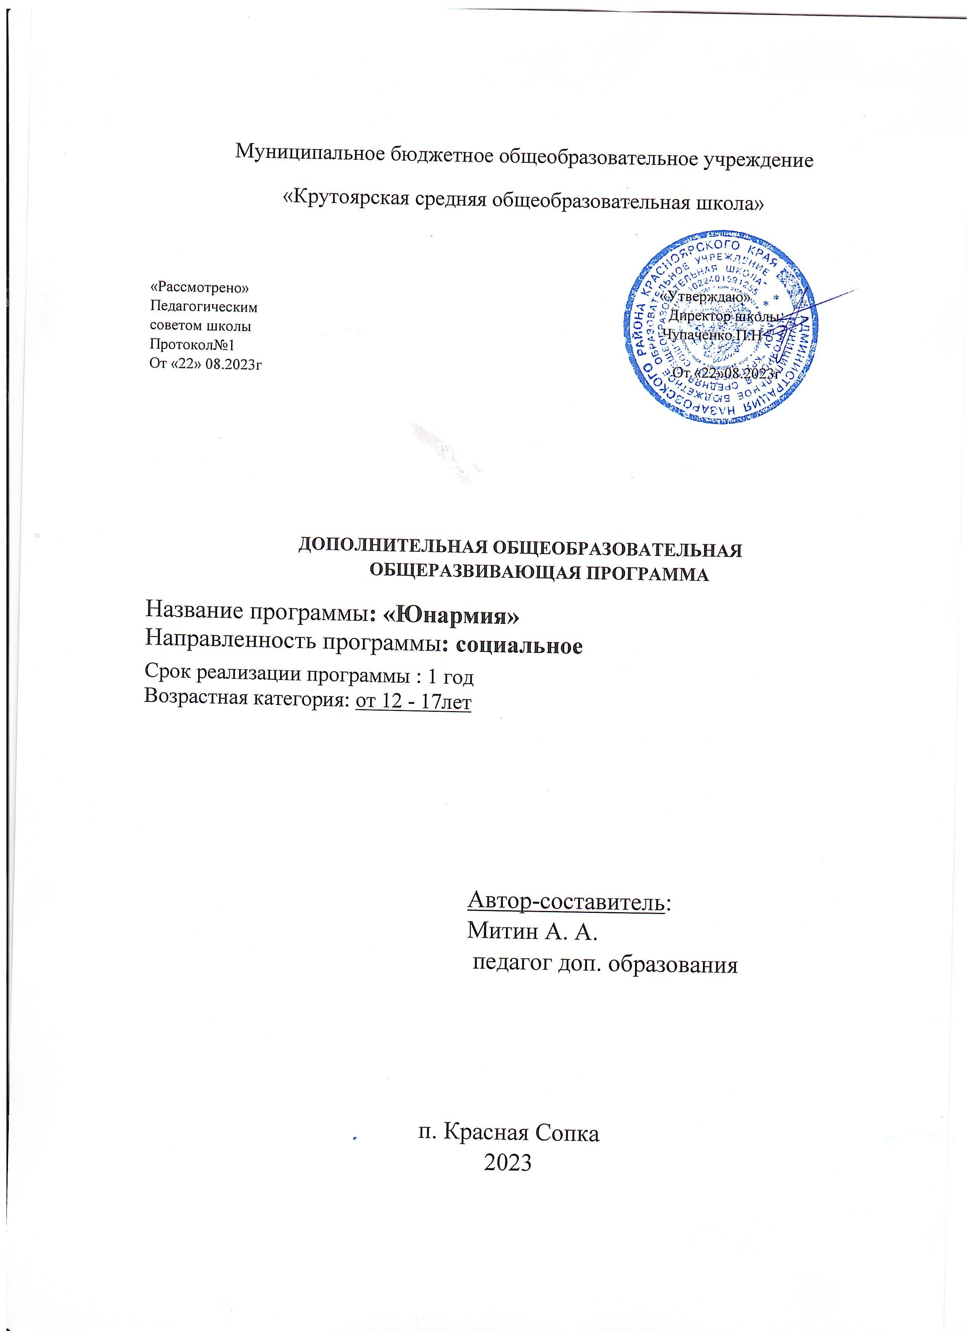

1. Пояснительная записка

  - Нормативно-правовое обеспечение разработки и реализации программы курса.
Программа курса внеурочной деятельности «ЮНАРМИЯ» для обучающихся 5-11-х классов (далее – Программа) разработана с учетом требований и положений, изложенных в следующих документах:
Федеральный закон от 29 декабря 2012 г. № 273-ФЗ «Об образовании в Российской Федерации»;
«Стратегия развития воспитания в Российской Федерации на период до 2025 года». Распоряжение Правительства Российской Федерации от 29 мая 2015 года № 996-р;
Федеральный государственный образовательный стандарт основного общего образования, утвержденный приказом Министерства образования и науки Российской Федерации от 17.12.2010 № 1897;
Приказ Министерства образования и науки РФ от 31.12.2015 № 1577 «О внесении изменений в федеральный государственный образовательный стандарт основного общего образования»;
Устав Всероссийского детско-юношеского военно-патриотического общественного движения «ЮНАРМИЯ» от 28.05.2016;
Положение о региональных отделениях, местных отделениях Всероссийского детско-юношеского военно-патриотического общественного движения «ЮНАРМИЯ», утвержденное решением Главного штаба ВВПОД «ЮНАРМИЯ», протокол № 4 от 26.01.2017;
Примерная рабочая программа воспитания для общеобразовательных организаций;
Основная образовательная программа основного общего образования общеобразовательной организации.
1.2. Актуальность Программы.
Программа направлена на формирование у детей патриотизма, ценностного отношения к своей малой и большой Родине, которую нужно оберегать, посредством реализации программы военно-патриотического воспитания детей и молодежи во внеурочной деятельности.
Актуальность Программы заключается в повышении значимости военно-патриотического воспитания обучающихся через интегрированную деятельность по следующим взаимосвязанным направлениям:
- познавательная деятельность;
- туристско-краеведческая деятельность;
- спортивно-оздоровительная деятельность.
Актуальность данной Программы подтверждается словами президента Российской Федерации В.В. Путина: «У нас нет, и не может быть никакой другой объединяющей идеи, кроме патриотизма» и учитывает запросы со стороны детей и родителей на содержание программы военно-патриотического и гражданского воспитания.
1.3. Педагогическая целесообразность Программы. Всероссийское детско-юношеское военно-патриотическое общественное движение «ЮНАРМИЯ» образованно по инициативе министерства обороны РФ в 2016 году, в целях улучшения патриотического воспитания. Это сравнительно молодое движение, которое растёт и набирает свои обороты. Во многих образовательных организациях движение «ЮНАРМИЯ» реализовывается через реализацию модуля «Детские общественные объединения» Примерной программы воспитание. Поэтому в России, и в частности в Красноярском крае, не так много действующих общеразвивающих программ для развития детей и подростков в рамках движения «ЮНАРМИЯ», что явилось основанием и вместе с тем новизной разработки данной Программы, с учетом принципиально-качественных изменений в образовании и развитии детей и подростков. Программа основана на комплексном подходе к подготовке молодого человека «новой формации», умеющего жить в современных условиях: компетентного, мобильного, с высокой культурой общения, готового к принятию справедливых решений, умеющего эффективно взаимодействовать с окружающим миром.
Реализация Программы основывается на тесной межпредметной интеграции с дисциплинами «История», «Основы безопасности жизнедеятельности», «Физическая культура», «География», «Краеведение».
Процесс формирования готовности к защите Отечества у обучающихся строится с учетом имеющихся знаний, жизненного опыта, общих задач обучения и воспитания. Программа способствует освоению учебной информацией личностно значимого характера, опираясь на высокую эмоциональность, впечатлительность, восприимчивость, формирования у обучающихся чувства восхищения воинами Вооруженных Сил РФ, формировании желания в будущем встать в их ряды.
При разработке содержания Программы учитывались:
- основные закономерностей развития теории военно-патриотического воспитания;
- интегративность – охват многих сфер человеческой деятельности;
- направленность на формирование у обучающихся современного уровня культуры безопасности жизнедеятельности для снижения отрицательного влияния «человеческого фактора» на безопасность личности, общества и государства.
Отбор содержания Программы проведен с учетом системного подхода, в соответствии с которым обучающиеся должны освоить содержание, значимое для формирования гуманистического мировоззрения, познавательной, нравственной культуры, ценностного отношения к своему здоровью и мотивационной установки на ведение здорового образа жизни, любви к своему краю и его истории.
1.4. Описание места Программы в учебном плане.
.
Объем составляет 162 часа. Программа для обучающихся 5 – 11 классов.

2. Цель и задачи Программы.

2.1. Цель Программы: формирование активной гражданской позиции, патриотизма у обучающихся посредством вовлечения их в деятельность по приобретению социально значимых знаний о военно-историческом наследии Отечества и престиже военной службы, формированию готовности к выполнению священного долга по защите Родины, следованию идеям здорового образа жизни, воспитанию любви к родному краю.
2.2. Задачи Программы:
- воспитать готовность к защите Отечества, к действиям в экстремальных ситуациях;
- расширить и углубить знания об истории, о многонациональной культуре и традициях России и родного края;
- обучить начальным знаниям по основам военной службы;
- систематизировать представления о требованиях, предъявляемых к будущему военнослужащему, о порядке призыва и прохождения военной службы;
- познакомить со структурой Вооружённых сил, назначением видов и родов войск, их вооружением и боевыми возможностями;
- обучить приёмам стрельбы из пневматического оружия, метания гранаты в цель;
- сформировать умения действовать в строю, в бою, на марше, в наступлении и в обороне;
- сформировать способность осмысливать события и явления действительности во взаимосвязи прошлого, настоящего и будущего;
- сформировать потребность в ведении здорового образа жизни, двигательной активности посредством физического воспитания, физической подготовки, физического развития.

3. Планируемые результаты освоения Программы

Личностные результаты:
- осознанное отношение к национальным базовым ценностям, России, своему народу, своему краю, отечественному культурно-историческому наследию, государственной символике, законам РФ, русскому и родному языку, народным традициям, старшему поколению;
- понимание и осознание моральных норм и правил нравственного поведения, в том числе этических норм взаимоотношений в семье, между поколениями, носителями разных убеждений, представителями различных социальных групп;
- положительный опыт взаимодействия со сверстниками, старшим поколением и младшими детьми в соответствии с общепринятыми нравственными нормами;
- осознание влияния негативных факторов на здоровье каждого человека, группы людей, сообщества в целом;
- освоение социальных норм, правил поведения, ролей и форм социальной жизни в группах и сообществах, включая взрослые и социальные сообщества;
- потребность заниматься физической культурой и спортом, вести активный образ жизни.

Метапредметные
Обучающиеся сформируют и разовьют умения
Регулятивные:
- определять цель своей деятельности на основе имеющихся условий и планировать пути достижения;
- адекватно оценивать свою деятельность, при необходимости вносить коррективы;
- находить достаточные средства для решения учебных задач;
Познавательные:
- делать выводы, устанавливать причинно-следственные связи на основе полученной информации о времени, эпохе при знакомстве с работами известных военных конструкторов и действий полководцев;
- организовывать проектно-исследовательскую деятельность;
- находить самостоятельно требуемую информацию, ориентироваться в информации, устанавливать взаимосвязи между событиями и явлениями;
- объяснять содержание и формы современных внутригосударственных и международных событий, выявлять причинно-следственные связи;
- овладение культурой активного использования печатных изданий и интернет ресурсами.
Коммуникативные:
- организовывать сотрудничество и совместную деятельность с педагогом и сверстниками в отряде;
- работать индивидуально, в группе и в коллективе для решения поставленной задачи;
- осуществлять поиск и оценку альтернативных способов разрешения конфликтов, договариваться и приходить к общему решению в совместной деятельности;
- адекватно использовать
- соблюдать нормы публичного поведения и речи в процессе выступления.

Предметные:
Обучающиеся научатся:
- использовать элементарные теоретические знания по истории техники и вооружения;
- использовать знания о назначении, организации и основных задачах, выполняемых Вооруженными Силами Российской Федерации, в построении маршрута получения профессионального образования;
- оперировать основными понятиями в области обороны государства;
- описывать порядок подготовки граждан к военной службе; порядок призыва и поступления, прохождения военной службы по призыву, контракту и гражданской службы на военную службу;
- производить неполную и полную разборку автомата Калашникова, его чистку и смазку, снаряжать магазин патронами;
- соблюдать правила и выполнять приемы стрельбы из пневматического и стрелкового оружия;
- правильно выполнять команды в строю и строевые приемы;
- описывать основные виды чрезвычайных ситуаций и их последствия;
- характеризовать способы защиты от оружия массового поражения;
- пользоваться индивидуальными средствами защиты; применять первичные средства пожаротушения;
- правильно действовать в чрезвычайных ситуациях;
- основам выживания в условиях вынужденной автономии;
- характеризовать порядок и правила оказания первой помощи пострадавшим;
- оказывать первую помощь пострадавшим.
- характеризовать влияние физических упражнений на различные органы и системы организма;
- определять уровень развития физических качеств.

Обучающийся получит возможность научиться:
- приводить примеры применения различных типов вооружения и военной техники в войнах и конфликтах различных исторических периодов, прослеживать их эволюцию;
- описывать работу частей и механизмов автомата Калашникова при стрельбе;
- выполнять нормативы неполной разборки и сборки автомата Калашникова;
- описывать порядок работы с приборами радиационной и химической разведки и дозиметрического контроля;
- выполнять нормативы надевания противогаза, респиратора и общевойскового защитного комплекта (ОЗК);
- проектировать повышение уровня собственной физической подготовленности.

3 Календарно- тематическое планирование

№  раздела,  темы,  урока | Наименование раздела, темы, урока | Количество учебных часов | Дата
темы,  урока |  | Количество учебных часов
1 | 2 | 3
Раздел 1. Интеллектуальная подготовка . (10ч)
1.1 | Государственные символики Российской Федерации и ее истории, памятные даты. | 5
1.2 | Уставы вооруженных сил Российской Федерации | 5
 | Итого за 1 раздел | 10
Раздел 2. ОСНОВЫ ВЫЖИВАНИЯ И ПОВЕДЕНИЯ В АВТОНОМИИ. (13ч)
2.1 | Ориентирование по горизонту, азимуту. Работа с компасом. | 4
2.2 | Измерение расстояний. Способы ориентирования. | 5
2.3 | Вязание узлов для страховки (незатягивающиеся петли): «восьмерка», «серединный австрийский проводник», «двойной проводник». | 4
 | Итого за 2 раздел | 13
Раздел 3. СТРОЕВАЯ ПОДГОТОВКА. (50ч)
3.1 | Строевой и походный шаг: последовательность обучения движению строевым шагом, тренировка в движении руками, с обозначением шага на месте, в движении строевым шагом на четыре счета. | 5
3.2 | Строевой и походный шаг: последовательность обучения движению строевым шагом, тренировка в движении строевым шагом на два счета, в замедленном темпе (50—60 шагов в минуту), в уставном темпе (110—120 шагов в минуту). | 5
3.3 | Повороты в движении. | 5
3.4 | Выполнение воинского приветствия без оружия на месте и в движении. | 5
3.5 | Выход из строя и возвращение в строй по разделениям. | 5
3.6 | Выход из строя и возвращение в строй в комплексе. | 5
3.7 | Строевые приемы в движении в составе отделения: смыкание и размыкание отделения | 5
3.8 | Строевые приемы в движении в составе отделения: перестроение отделения из одной шеренги в две и обратно. | 5
3.9 | Действия в составе отделения на месте | 5
3.10 | Действия в составе отделения в движении | 5
 | Итого за 3 раздел | 50
Раздел 4. ФИЗИЧЕСКАЯ ПОДГОТОВКА (35ч)
4.1 | Определение уровня физических качеств: сила, скоростная сила, ловкость посредством сдачи тестов физической подготовленности (по одному часу в начале учебного года). | 5
4.2 | Определение уровня физических качеств: сила, скоростная сила, ловкость посредством сдачи тестов физической подготовленности (по одному часу в начале учебного года). | 5
4.3 | Изучение техники движений со снарядами и на тренажерах, оценка величины отягощения. | 5
4.4 | Круговая тренировка общефизической направленности. | 5
4.5 | Круговая тренировка на развитие силы. | 5
4.6 | Круговая тренировка на развитие скоростной выносливости. | 5
4.7 | Круговая тренировка повышенной интенсивности. | 5
 | Итого за 4 раздел | 35
Раздел 5. РХБ ЗАЩИТА. (12ч)
5.1 | Средства индивидуальной защиты. Порядок надевания общевойскового защитного комбинезона. | 5
5.2 | Средства коллективной защиты. | 5
5.3 | Приборы радиационной, химической разведки. | 2
 | Итого за 5 раздел | 12
Раздел 6. ОГНЕВАЯ ПОДГОТОВКА. (30ч)
6.1 | Последовательность неполной разборка и сборки АК-74. Порядок снаряжения магазина АК. | 5
6.2 | Порядок выполнения упражнения по стрельбе. Изготовка для стрельбы требования и принципы. Разучивание изготовки, лежа, сидя и стоя. | 5
6.3 | Техника прицеливания. Нажим на спусковой крючок. Дыхание при стрельбе. Разучивание выстрела. | 5
6.4 | Упражнение на дистанции 5 метров 8 выстрелами по круглой мишени. | 5
6.5 | Упражнение на дистанции 8 метров 8 выстрелами по круглой мишени. | 5
6.6 | Упражнение на дистанции 10 метров 8 выстрелами по круглой мишени. | 5
 | Итого за 6 раздел | 30
Раздел 7. ОКАЗАНИЕ ПЕРВОЙ ПОМОЩИ. ( 12)
7.1 | Основы оказания первой медицинской помощи. Непрямой массаж сердца. | 4
7.2 | Правила медицинской помощи при наружных и внутренних кровотечениях. | 4
7.3 | Правила медицинской помощи при переломах. | 4
 | Итого за 7 раздел | 12
Итого: |  | 162

7. Материально-техническое обеспечение

Оборудование и приборы
1. Комплект видеофильмов по тематике обучения.
2. Комплект слайдов по темам обучения.
3. Комплект плакатов «Оказание первой медицинской помощи».
4. Винтовка пневматическая МР-512.
5. Макет автомата Калашников для разборки-сборки, магазин АК с патронами.
6. Мишени.
7. Фильтрующие противогазы ГП-7, ОЗК, ватно-марлевые повязки.
8. Карты для ориентирования.
9. Компас.
10. Курвиметр.
11. Аптечка первой медицинской помощи, шины.
- Маты гимнастические.
- Нестандартное гимнастическое оборудование.
- Секундомер.
- Скамейки гимнастические.
- Фишки разметочные.
- Персональный компьютер.
- Мультимедийный проектор, настенный экран.
19.Веревки.

